■職務経歴書 作成例
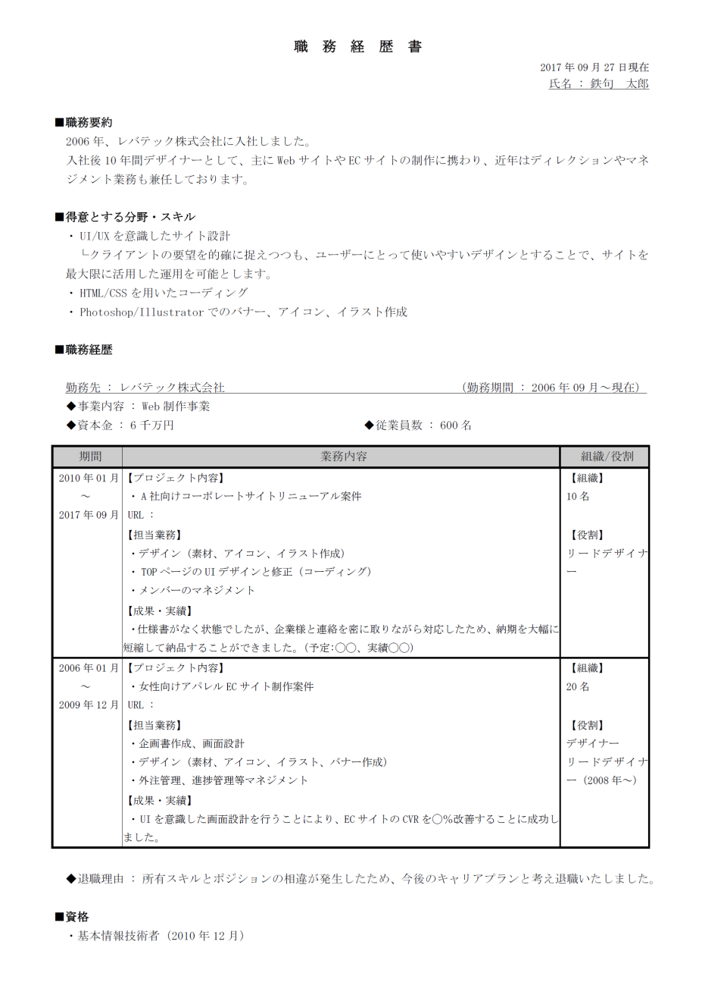
職務経歴
職務経歴では、「どこで」「何をしてきたか」がわかるように書きましょう。
具体的には、「会社名」「在籍期間」「プロジェクト」「担当業務」「成果・実績」「所属組織規模」「組織における役割」を書きましょう。
また、業務委託で仕事をしていた場合、それとわかるように勤務先企業名の横に明記しましょう。
得意とする分野・スキル
得意とする分野・スキルは大きなアピールポイントとなるため、実績などの値とともに具体的に書きましょう。
成果・実績
成果・業績は出来るだけ詳細に書きましょう。
「ユーザーや取引先に好評だったポイント」「CVR改善などの具体的な数字」「実績をあげるための工夫点」を書くとわかりやすいでしょう。
応募日の日付と名前を記載しましょう。
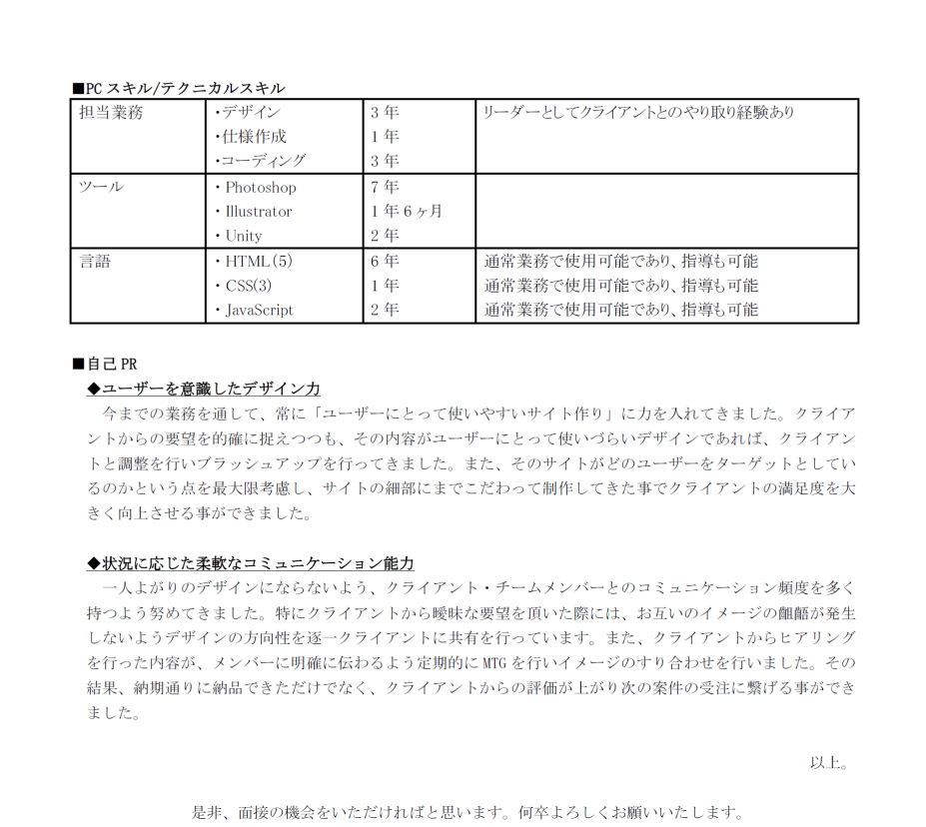
自己PR
自己PRは簡潔にPRポイントを書いた後、詳細を文章で書きましょう。
どの企業でも通用するコアスキルを2～3つ、企業に合わせたスキルを1つ書くのが理想です。
文章量としては、5行以内が目安です。
資格・PCスキル
業務と関連する資格を取得している場合、必ず記載しましょう。
ポイント・業績
ポイント・業績は出来るだけ
詳細に書きましょう。
「ユーザーに好評だったポイント」「セールス記録、ランキングなどの数字」「実績をあげるための工夫点」を書くとわかりやすいでしょう。

職 務 経 歴 書 ※例※
2017年09月27日現在
氏名 : 鉄句 太郎

■職務要約
2006年、レバテック株式会社に入社しました。
入社後10年間デザイナーとして、主にWebサイトやECサイトの制作に携わり、近年はディレクションやマネジメント業務も兼任しております。

■得意とする分野・スキル
・UI/UXを意識したサイト設計
└クライアントの要望を的確に捉えつつも、ユーザーにとって使いやすいデザインとすることで、サイトを最大限に活用した運用を可能とします。
・HTML/CSSを用いたコーディング
・Photoshop/Illustratorでのバナー、アイコン、イラスト作成

■職務経歴

勤務先 : レバテック株式会社 （勤務期間 : 2006年09月～現在）
◆事業内容 : Web制作事業
◆資本金 : 6千万円 ◆従業員数 : 600名
期間 | 業務内容 | 組織/役割
2010年01月  ～  2017年09月 | 【プロジェクト内容】  ・A社向けコーポレートサイトリニューアル案件  URL : | 【組織】  10名
 | 【担当業務】  ・デザイン（素材、アイコン、イラスト作成）  ・TOPページのUIデザインと修正（コーディング）  ・メンバーのマネジメント | 【役割】  リードデザイナー
【成果・実績】
・仕様書がなく状態でしたが、企業様と連絡を密に取りながら対応したため、納期を大幅に短縮して納品することができました。（予定:◯◯、実績◯◯）
2006年01月  ～  2009年12月 | 【プロジェクト内容】  ・女性向けアパレルECサイト制作案件  URL : | 【組織】  20名
 | 【担当業務】  ・企画書作成、画面設計  ・デザイン（素材、アイコン、イラスト、バナー作成）  ・外注管理、進捗管理等マネジメント | 【役割】  デザイナー  リードデザイナー（2008年～）
【成果・実績】
・UIを意識した画面設計を行うことにより、ECサイトのCVRを◯％改善することに成功しました。

◆退職理由 : 所有スキルとポジションの相違が発生したため、今後のキャリアプランと考え退職いたしました。

■資格
・基本情報技術者（2010年12月）

■PCスキル/テクニカルスキル
担当業務 | ・デザイン  ・仕様作成  ・コーディング | 3年  1年  3年 | リーダーとしてクライアントとのやり取り経験あり
ツール | ・Photoshop  ・Illustrator  ・Unity | 7年  1年6ヶ月  2年
言語 | ・HTML（5）  ・CSS(3)  ・JavaScript | 6年  1年  2年 | 通常業務で使用可能であり、指導も可能  通常業務で使用可能であり、指導も可能  通常業務で使用可能であり、指導も可能

■自己PR
◆ユーザーを意識したデザイン力
今までの業務を通して、常に「ユーザーにとって使いやすいサイト作り」に力を入れてきました。クライアントからの要望を的確に捉えつつも、その内容がユーザーにとって使いづらいデザインであれば、クライアントと調整を行いブラッシュアップを行ってきました。また、そのサイトがどのユーザーをターゲットとしているのかという点を最大限考慮し、サイトの細部にまでこだわって制作してきた事でクライアントの満足度を大きく向上させる事ができました。

◆状況に応じた柔軟なコミュニケーション能力
一人よがりのデザインにならないよう、クライアント・チームメンバーとのコミュニケーション頻度を多く持つよう努めてきました。特にクライアントから曖昧な要望を頂いた際には、お互いのイメージの齟齬が発生しないようデザインの方向性を逐一クライアントに共有を行っています。また、クライアントからヒアリングを行った内容が、メンバーに明確に伝わるよう定期的にMTGを行いイメージのすり合わせを行いました。その結果、納期通りに納品できただけでなく、クライアントからの評価が上がり次の案件の受注に繋げる事ができました。

以上。

是非、面接の機会をいただければと思います。何卒よろしくお願いいたします。

職 務 経 歴 書 ※フォーマット※
20◯◯年◯月◯日現在
氏名 : ◯◯ ◯◯

■職務要約

■得意とする分野・スキル
・例）UI/UXを意識したサイト設計
└クライアントの要望を的確に捉えつつも、ユーザーにとって使いやすいデザインとすることで、サイトを最大限に活用した運用を可能とします。
・

■職務経歴

勤務先 : ◯◯株式会社 （勤務期間 : 20◯◯年◯月～現在）
◆事業内容 : ◯◯事業
◆資本金 : ◯◯万円 ◆従業員数 : ◯◯名
期間 | 業務内容 | 組織/役割
20◯年◯月  ～  20◯年◯月 | 【プロジェクト内容】  ・例）A社向けコーポレートサイトリニューアル案件  URL : | 【組織】  ◯名
 | 【担当業務】  ・例）TOPページのUIデザインと修正（コーディング）  ・ | 【役割】  例）リードデザイナー
【成果・実績】
・例）仕様書がなく状態でしたが、企業様と連絡を密に取りながら対応したため、納期を大幅に短縮して納品することができました。（予定:◯◯、実績◯◯）
20◯年◯月  ～  20◯年◯月 | 【プロジェクト内容】  ・例）女性向けアパレルECサイト制作案件  URL : | 【組織】  ◯名
 | 【担当業務】  ・例）企画書作成、画面設計  ・ | 【役割】  例）デザイナー
【成果・実績】
・例）UIを意識した画面設計を行うことにより、ECサイトのCVRを◯％改善することに成功しました。

◆退職理由 : 例）所有スキルとポジションの相違が発生したため、今後のキャリアプランと考え退職いたしました。

■資格
・例）基本情報技術者（2010年12月）

■PCスキル/テクニカルスキル
担当業務 | ・例）コーディング  ・ | 3年 | リーダーとしてクライアントとのやり取り経験あり
ツール | ・例）Photoshop  ・ | 7年
言語 | ・例）HTML（5）  ・ | 6年 | 通常業務で使用可能であり、指導も可能

■自己PR
◆例）ユーザーを意識したデザイン力
今までの業務を通して、常に「ユーザーにとって使いやすいサイト作り」に力を入れてきました。クライアントからの要望を的確に捉えつつも、その内容がユーザーにとって使いづらいデザインであれば、クライアントと調整を行いブラッシュアップを行ってきました。また、そのサイトがどのユーザーをターゲットとしているのかという点を最大限考慮し、サイトの細部にまでこだわって制作してきた事でクライアントの満足度を大きく向上させる事ができました。

◆◯◯◯◯
～～～～～～～～～～～。◯◯◯◯◯◯◯、△△△△△△△△。

以上。

是非、面接の機会をいただければと思います。何卒よろしくお願いいたします。

